AVISO DE CONSULTA PÚBLICA

A FUNDAÇÃO PARA A CONSERVAÇÃO E A PRODUÇÃO FLORESTAL DO ESTADO DE SÃO PAULO, em observância ao que dispõe o artigo 22, parágrafos 2º e 3º, da Lei 9.985/2000 (SNUC) e artigo 5º, parágrafo 1º, do Decreto nº 4.340/2002, e com base no Decreto nº 51.150/2006, faz saber que se acha aberta CONSULTA PÚBLICA, para reconhecimento de 12 RESERVAS PARTICULARES DO PATRIMÔNIO NATURAL.

1. Reservas Particulares do Patrimônio Natural – RPPNs Terra Muda, compondo um conjunto de 12 glebas (02; 03; 04; 05; 06; 08; 10; 11; 12; 14; 16; 17), situadas em áreas contíguas, no município de Piracaia/SP, de propriedade da Associação Terra Muda Ltda., registradas no Registro de Imóveis da Comarca de Piracaia -SP, especificadas na tabela abaixo:

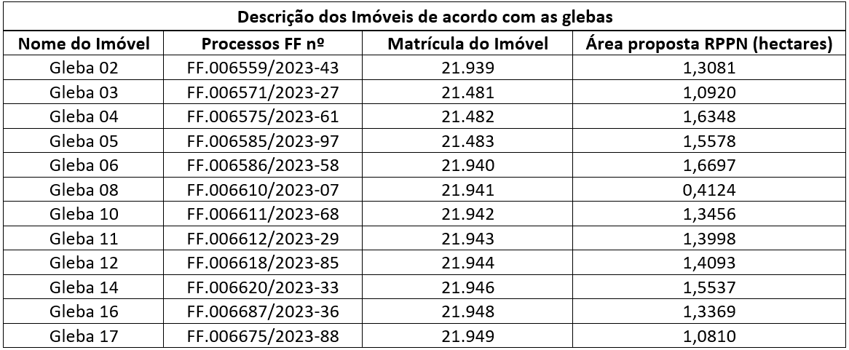
Obs.: cada gleba corresponde a uma RPPN de propriedade da Associação Terra Muda.

2. As áreas em questão situam-se em remanescentes do bioma MATA ATLÂNTICA e em área importante para a conservação da biodiversidade e de proteção a mananciais.

3. Maiores informações sobre as áreas propostas ou quaisquer manifestações sobre o processo de reconhecimento destas unidades de conservação devem ser encaminhadas no prazo de 20 (vinte) dias úteis para:

rppn@fflorestal.sp.gov.br ou
Fundação Florestal – Programa RPPN Paulistas
Av. Prof. Frederico Hermann Júnior, 345 – Prédio 12 – 4º Andar
Alto de Pinheiros – São Paulo - SP
CEP: 05459-010

